忻州市利用大数据技术加工使用政务数据建立征信数据库，征信+增信助力市场主体倍增

一、数据应用背景
忻州企业征信服务有限公司在忻州市委、市政府的大力支持下，由中国人民银行忻州市中心支行牵头，忻州市金融办推动，于2020年6月正式成立，注册资本5000万元，由忻州资产经营集团有限公司全额出资，为全资国有企业，是山西首家地市级企业征信机构，是优化忻州营商环境的重要内容，两次受到市里通报表扬。
公司主要应用政务数据归集企业信用信息，建立企业评分模型，批量为企业进行评分，利用大数据技术对企业偿债能力和经营状况进行“画像”，形成企业征信报告，协助企业通过“忻州综合金融服务平台”在线对接银行申请贷款，提高银行审贷效率，助力企业融资发展，优化社会信用环境和营商环境，所应用政务数据主要涵盖企业工商信息、专利信息、对外投资、社保缴纳人数、医保缴纳人数、公积金信息、资质证书、行政许可、行政处罚、纳税信息、不动产信息、机动车信息、司法信息等多类型企业信用信息，形成企业征信报告为企业充分增信，“用征信，助融资”，征信公司主动与多家政府部门加强沟通协作，以政务数据为核心，运营忻州市首贷服务中心，助力中小微企业融资发展和市场主体倍增工程顺利推进。
二、数据应用过程
2021年2月9日忻州市人民政府办公室出具了《关于向征信公司提供政务数据的授权书》，由于忻州综合金融服务平台所需各类政务数据较多，涉及单位较广，向行政审批服务管理局提出申请，通过市政务数据共享交换平台获取所需的涉及公安、不动产、公积金、社保、民政等各类政务数据。
接入政务数据以来，平台以企业金融服务一体化办理为核心，持续推进各项工作，累计邀请13家政府机构和44家金融机构入驻，上架信贷产品146个，注册企业377户，线上对接融资117笔，投放贷款5.07亿元，两次在全市营商环境第三方评估中获得忻州市市政府表彰，并于2021年9月作为山西唯一地市级金融服务平台代表山西省参加了国家发改委举办的“国家信用平台现场观摩会”比赛，金融服务效果显现。2022年6月，忻州市首贷服务中心正式成立，依托忻州综合金融服务平台和忻州市政务服务中心开展“线上+线下”的政银企对接工作，积极助力中小微企业融资发展和市场主体倍增工程顺利推进。
忻州综合金融服务平台通过市政务数据共享交换平台获取政务数据，有效缓解了银企信息不对称情况，支持民营企业和三农企业融资，能够帮助政府部门、金融机构准确判断企业生产经营情况，为政府决策提供支持工具，通过征信数据的广泛运用，信用记录好的企业能够以较低的成本获得更多的交易机会和融资机会，缺乏良好信用记录的企业则面临更高的交易成本和更少的机会，在社会上逐步形成“守信激励、失信惩戒”的良好氛围，促使企业关注自身信用记录，自觉保持良好的信用行为，避免过度负债，在提升忻州营商环境和社会信用体系建设等方面发挥了重大作用。
三、数据应用效果
征信公司通过引入政务数据，完成归集多方面企业征信数据，建立企业评分模型，批量为企业进行评分，形成标准版本的企业征信报告免费供企业和金融机构进行使用，使得金融机构可快速了解企业经营状况和信用水平，在为企业充分增信的基础上促进企业融资发展。
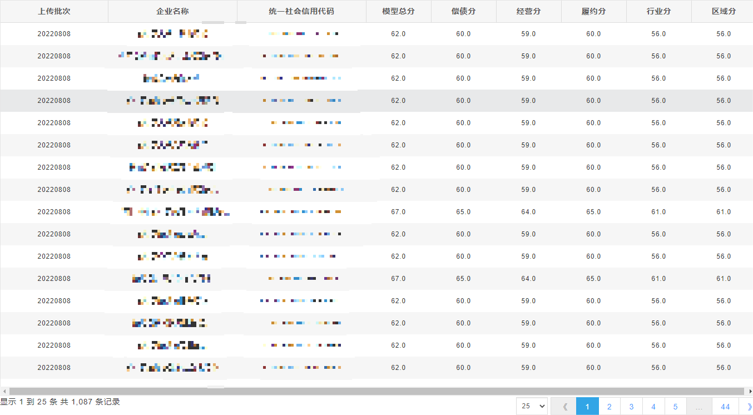
图1企业批量评分系统
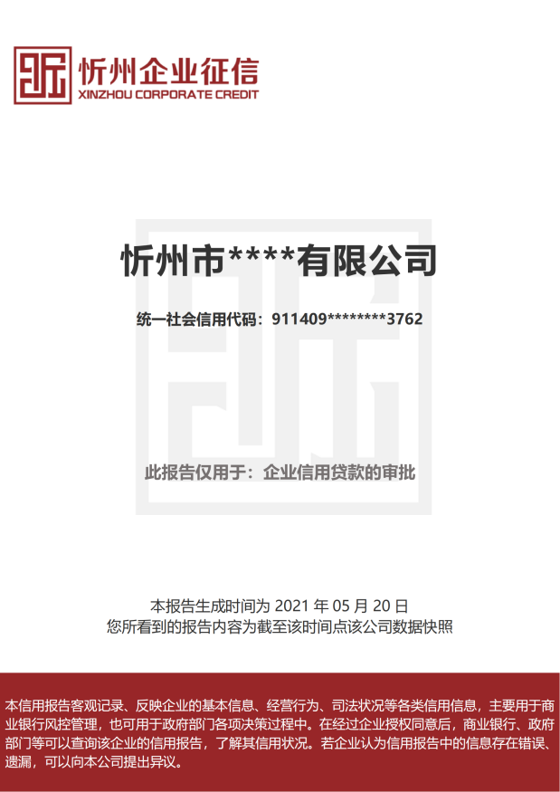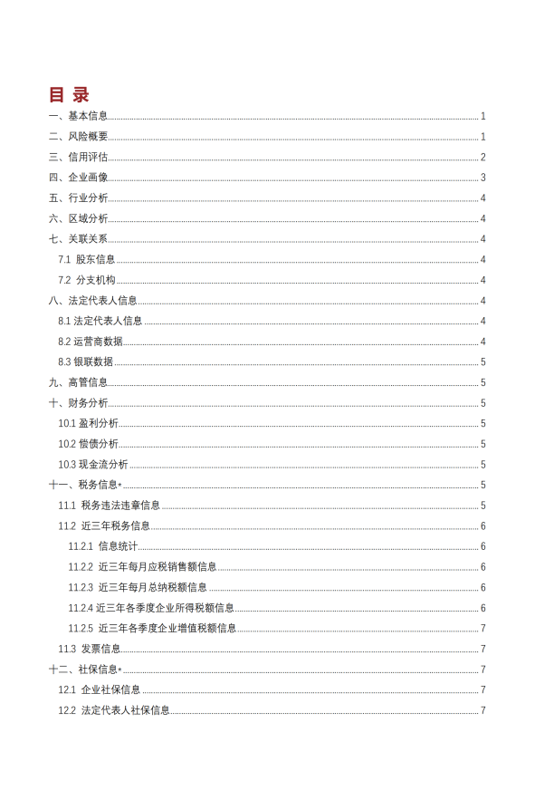
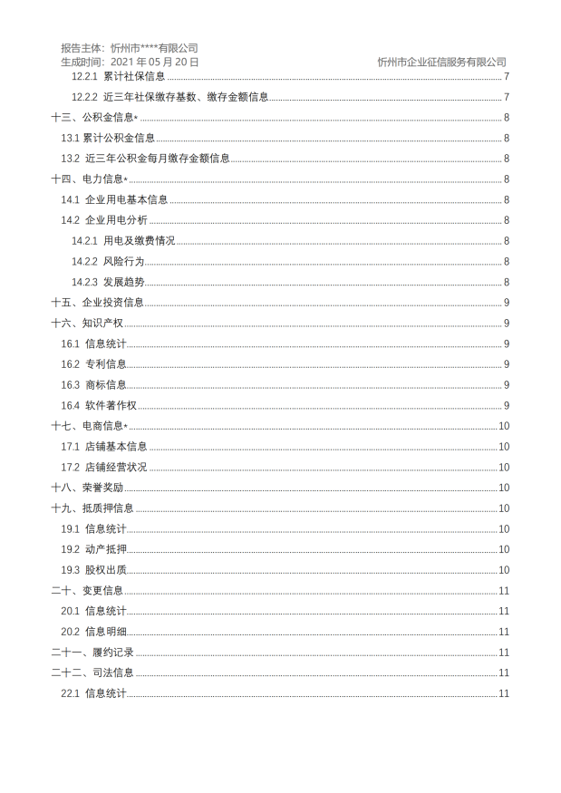
图2-图5标准版企业征信报告
四、问题与建议
征信公司企业征信报告当前已初步完成二期开发，可运用多类型政务数据，但部分企业征信数据缺失仍然是企业征信报告建设最大的难题。企业的纳税申报信息（包括企业的财务报表）、税款缴纳信息、欠税信息受限于省厅管理，未能完成归集。忻州有14个区县，企业水气暖信息分散，归集难度大。企业用电信息归集需付费，归集成本较高。部分省厅征信数据接口不稳定，征信报告中数据时有时无。以上信息对于判断企业经营状况和完善征信报告十分重要，我市金融机构普遍希望通过这些信息评估信贷风险，数据归集工作还需相关部门进一步支持。

